- Proizvoljnu duž AB podeli na tri jednaka dela.

- Podeli proizvoljnu duž AB na dva dela u razmeri 2:3.

- Podeli proizvoljnu duž AB na tri dela u razmeri 4:2:1

- Podeli proizvoljnu duž AB na pet jednakih delova.

- Podeli proizvoljnu duž AB na dva dela u razmeri 2:5.

6. Date su proizvoljne duži a, b i c . Konstruisati duž x tako da važi: a : b = c : x.

- Date su proizvoljne duži a i b . Konstruisati duž x = a · b

- Date su proizvoljne duži a i b . Konstruisati duž x = a : b

- Date su proizvoljne duži a i b . Konstruisati duž x = a²

10. Izračunati dužinu duži OC ako je poznato da je AB||CD i da je OD = 6 cm, BD = 3 cm, OA = 5 cm. (Slika 1)
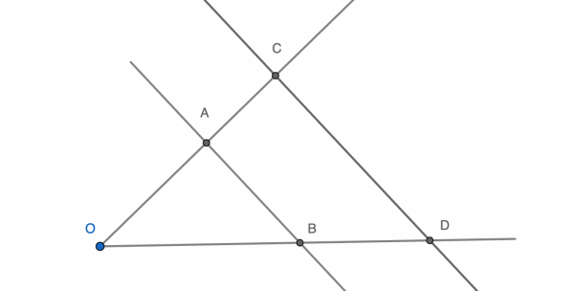Slika 1: Talesova teorema - zadaci 10 - 13
11. Izračunati dužinu duži OA ako je poznato da je AB||CD i da je OB = 7 cm, AC = 5 cm, OD = 21 cm. (Slika 1)

12. Izračunati dužinu duži OC ako je poznato da je AB||CD i da je OB = 4 cm, OA = 10 cm, BD = 4 cm. (Slika 1)

13. Izračunati dužinu duži OB ako je poznato da je AB||CD i da je OA = 12 cm, OC = 15 cm, OD = 5 cm. (Slika 1)

